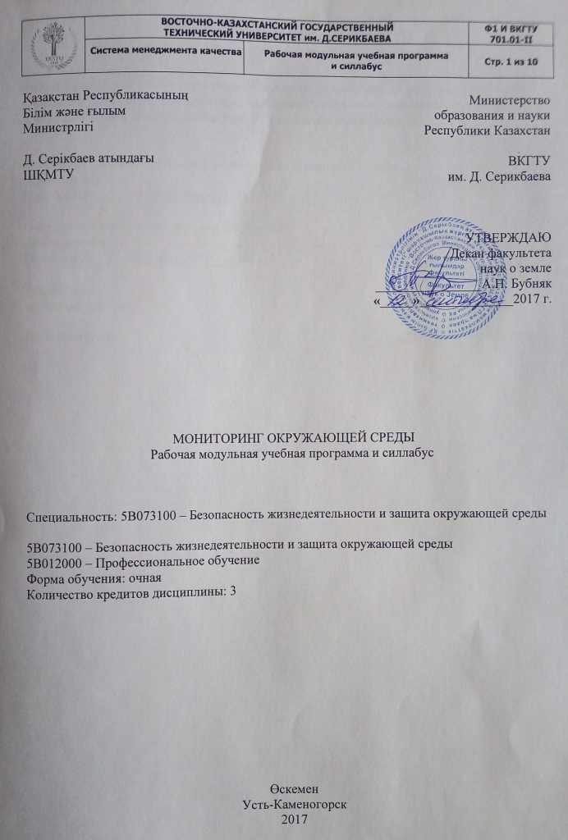
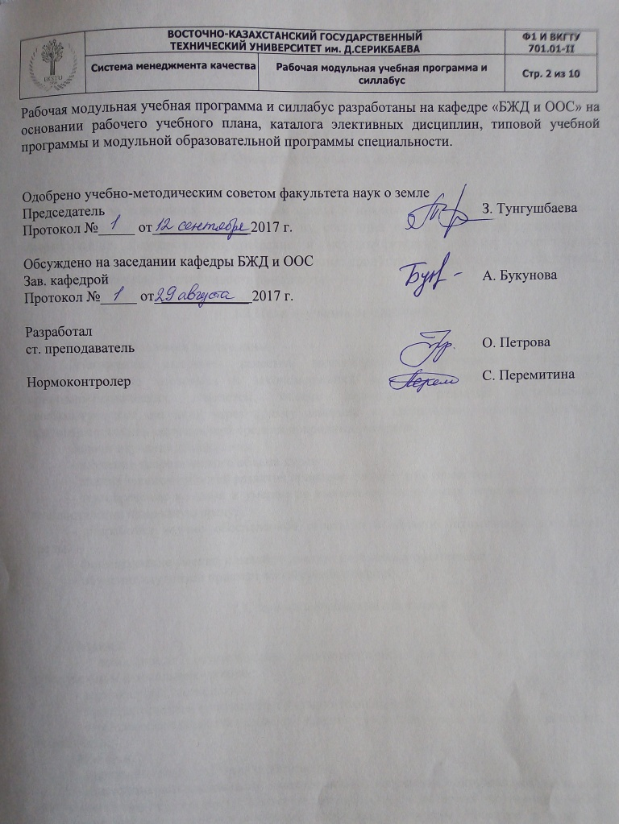

1 ХАРАКТЕРИСТИКА ДИСЦИПЛИНЫ, ЕЕ МЕСТО В УЧЕБНОМ ПРОЦЕССЕ

1.1 Описание изучаемой дисциплины

Мониторинг окружающей среды изучает комплексную информационную систему по наблюдению за состоянием окружающей среды и природных ресурсов в целях анализа, оценки, прогноза и контроля изменений их состояния под воздействием природных и антропогенных факторов, теоретические и методологические основы, экологические свойства природной среды и антропогенез региона; продуктивность и динамику экосистемы, степень экологической устойчивости ландшафта.

1.2 Цели изучения дисциплины

Цель преподавания дисциплины:
Достижение высокого качества экологического образования в познании геоэкологического состояния и закономерностей пространственной дифференциации природно-технических геосистем, оценке перспектив развития региональных геоэкологических ситуаций через призму действий по наблюдению, анализу, оценке и прогнозу состояния окружающей среды и природных ресурсов.
Задачи изучения дисциплины
- изучение теоретического объема курса
- анализ закономерностей развития природно-технических геосистем
- приобретение навыков и умений по выявлению допустимых норм антропогенных воздействий на природную среду,
- разработка научно обоснованной стратегии в области оптимизации природной среды.
- формирование умений и навыков анализа фактического материала
- обучение студентов приемам инженерных решений

1.3. Задачи изучения дисциплины

Знания:
- особенности осуществления мониторинговых действий на глобальном, региональном и локальном уровнях;
- региональная геоэкология,
- пространственная организация природно-технических геосистем,
- возможности адаптации человека к условиям существования в дестабилизированных геосистемах.
Навыки:
- оценивать геоэкологическую обстановку,
- пользоваться основными методиками мониторинга окружающей среды - информационной системы оценок параметров экологического состояния окружающей среды
- осуществлять прогноз состояния природно-технических геосистем в условиях нарастающего антропогенного воздействия на окружающую среду.
Компетенции:
Ключевыми компетенциями являются:
– сбор, анализ и обобщение литературных, фондовых и других данных;
– на основе полученных естественнонаучных, общетехнических и специальных знаний формулировка мониторинговых задач;
– способность оперативно адаптировать основные законы дисциплин в профессиональной деятельности, применять современные информационные технологии, методы математического анализа и моделирования при выполнении лабораторных, экспериментальных исследований по наблюдению, анализу, оценке и прогнозу состояния окружающей среды;
– способность использовать фундаментальные и новейшие достижения в охране окружающей среды;
– способность находить организационно-управленческие решения в различных производственных ситуациях.

1.4 Пререквизиты

Для изучения дисциплины необходимы базовые знания студента, приобретенные при изучении ряда гуманитарных, естественнонаучных и специальных дисциплин. Таких как экология и устойчивое развитие, промышленная экология, теория вероятности и математическая статистика..

1.5 Постреквизиты

Знания по дисциплине «Мониторинг окружающей среды» имеют специальный характер и необходимы для изучения специальных дисциплин, посвященных охране отдельных видов ресурсов – Техника и технология защиты атмосферы, Техника и технология очистки воды, Основы утилизации, обезвреживания и захоронения промышленных отходов, Проектирование территориальных комплексных схем охраны окружающей среды; в дипломном проектировании.

2 СОДЕРЖАНИЕ ДИСЦИПЛИНЫ

2.1 Тематический план

№  модуля, темы | Наименование темы, ее содержание | Ссылка на литературу и другие источники | Трудоемкость в кредитах
1 | 2 | 3 | 4
1 | Модуль 1 «Понятие о мониторинге»
1.1 | Лекционные занятия
1.1.1 | Тема 1 Понятие о мониторинге и его элементах | 1,2,3,4,5,6,7,11,15 | 0,2
1.1.2 | Тема 2 Глобальный экологический мониторинг | 1,2,3,4,5,6,7,11,16 | 0,2
1.1.3 | Тема 3 Государственный мониторинг | 1,2,3,4,6,7 | 0,2
1.1.4 | Тема 4 Локальный мониторинг | 7,8,10,15 | 0,2
1.1.5 | Тема 5 Мониторинг источника загрязнения (точечный мониторинг) | 1,2,3,10,11,15 | 0,2
1.1.6 | Тема 6 Производственный экологический контроль | 1,2,3,6,7,10,11,15 | 0,2
 | Итого |  | 1,2
1.2 | Семинарские (практические) занятия
1.2.1 | Тема 1 Оценка степени экологической устойчивости ландшафтов | 16,11,12,13,51 | 0,1
1.2.2 | Тема 2 Оценка вариантов очистки сточных вод | 16,11,12,13 | 0,1
1.2.3 | Тема 3 Определение платежей за выбросы загрязняющих веществ передвижными источниками | 16,11,12,13 | 0,1
 | Итого |  | 0,3
1.3 | Лабораторные занятия – не предусмотрены
1.4 | Самостоятельная работа обучающегося под руководством  преподавателя (СРОП)
1.4.1 | Тема 1 Определение платежей за выбросы загрязняющих веществ автотранспортом | 14,15
1.4.2 | Тема 2 Определение степени очистки сточных вод | 14,15
1.4.3 | Тема 3 Определение зоны загрязнения грунтовых вод осветвлёнными водами хвостохранилища | 16,11,12,13
1.5 | Самостоятельная работа обучающегося(СРО)
1.5.1 | Изучение лекционного материала | См.список реком. лит-ры
 | Итого по модулю 1 |  | 1,5
2 | Модуль 2 «Виды мониторинга»
2.1 | Лекционные занятия
2.1.1 | Тема 7 Фоновый экологический мониторинг | 6,1,2,3,10,11,15 | 0,19
2.1.2 | Тема 8 Аэрокосмический мониторинг | 3,10,11,12 | 0,19
2.1.3 | Тема 9 Мониторинг антропогенных изменений окружающей природной среды | 1,2,3,4,5,6,7,11,15 | 0,19
2.1.4 | Тема 10 Мониторинг атмосферного воздуха | 1,2,3,4,5,6,7,11,15 | 0,19
2.1.5 | Тема 11 Мониторинг природных вод | 3,4,5,6,7 | 0,19
2.1.6 | Тема 12 Мониторинг состояния почв | 1,2,3,6,7,10,11,15 | 0,19
2.1.7 | Тема 13 Негосударственные виды мониторинга | 5,6,7,11 | 0,16
 | Итого |  | 1,3
2.2 | Семинарские (практические) занятия
2.2.1 | Тема 4 Расчет теоретически допустимых норм вносимого осадка сточных вод по содержанию тяжелых металлов | 16,11,12,13 | 0,1
2.2.2 | Тема 5 Расчёты коэффициентов концентраций тяжёлых металлов в почвенном покрове | 14,15 | 0,1
 | Итого |  | 0,2
2.3 | Лабораторные занятия – не предусмотрены
2.4 | Самостоятельная работа обучающегося под руководством  преподавателя (СРОП)
2.4.1 | Тема 4 Определение экономического ущерба от сброса загрязняющих веществ в водохозяйственные объекты | 16,11,12,13
2.4.2 | Тема 5 Картографирование степени загрязнения почвенного покрова | 14,15,22
2.5 | Самостоятельная работа обучающегося(СРО)
2.5.1 | Изучение лекционного материала | См.список реком. лит-ры
 | Итого по модулю 2 |  | 1,5
 | Итого по дисциплине, кредит РК |  | 3

2.2 Задания для самостоятельной работы (СРОП, СРО)

Тема | Цель и сод-ие задания | Рекомендуемая литература | Прод-ть вып-ия | Форма контроля | Срок сдачи
1 | 2 | 3 | 4 | 5 | 6
1 Вопросы по заданию преподавателя | Более глубокое усвоение материала | См. список реком. лит-ры | 20 | Сообще-ния | 4, 11 неделя
2 Изучение лекционного материала | Более глубокое усвоение материала | См. список реком. лит-ры | 30 | Устный опрос | 2-15 недели
3 Рубежный контроль | Более глубокое усвоение материала | См. список реком. лит-ры | 20 | Рубежный контроль | 8,14 недели

  - График выполнения и сдачи заданий по дисциплине

Вид контроля | Академический период обучения, неделя
Вид контроля | 1 | 2 | 3 | 4 | 5 | 6 | 7 | 8 | 9 | 10 | 11 | 12 | 13 | 14 | 15
Посещаемость | * | * | * | * | * | * | * | * | * | * | * | * | * | * | *
Конспекты лекций | * | * | * | * | * | * | * | * | * | * | * | * | * | * | *
Сдача практических работ |  | * |  | * |  | * |  | * |  | * |  | * |  | *
Сообщения по теоретическим вопросам |  |  | * |  | * |  | * |  | * |  | * |  | * |  | *
Рубежное тестирование |  |  |  |  |  |  |  | * |  |  |  |  |  |  | *
Всего | 2 | 3 | 3 | 3 | 3 | 3 | 3 | 4 | 3 | 3 | 3 | 3 | 3 | 3 | 4

Виды заданий и периодичность текущего контроля разрабатываются преподавателем в зависимости от специфики преподаваемой дисциплины и могут учитывать: посещаемость, конспекты лекций, устный опрос, коллоквиум, тестовый опрос, реферат, эссе, рубежное тестирование и т.д.
По результатам текущего контроля формируется результат рубежного контроля (рейтинг).
Преподаватель проводит все виды текущего и рубежного контроля и выводит соответствующую оценку текущей успеваемости обучающихся (среднее арифметическое оценок текущего и рубежных контролей). При этом учебные достижения обучающихся оцениваются по 100-балльной шкале за каждое выполненное задание.

3 СПИСОК РЕКОМЕНДУЕМОЙ ЛИТЕРАТУРЫ

- Основная литература

1. Горшков М.В. Экологический мониторинг. Учеб. пособие / М.В. Горшков. - Владивосток: Изд-во ТГЭУ, 2010. - 313 с.
2. Голицин А.Н. Промышленная экология и мониторинг окружающей среды – М.: ИРПО, 2007
3. Голицин А.Н. Промышленная экология и мониторинг окружающей среды – М.: Оникс, 2010
4. Тихонова И.О., Кручинина Н.Е., Десятков А.В. Экологический мониторинг водных объектов. – М.: Инфра-М, 2012. – 152 с.
5. Тихонова И.О., Тарасов В.В., Кручинина Н.Е., Экологический мониторинг атмосферы. – М.: Инфра-М, 2012. – 136 с.
6. Дмитриенко В.П., Сотникова Е.В., Черняев А.В. Экологический мониторинг техносферы. – М.: Лань, 2012. – 386 с.
7. Герасимов И.П. Научные основы современного мониторинга окружающей среды / И.П. Герасимов. - Л.: Гидрометеоиздат, 1987. - С.13-25.
8. Израэль Ю.А. Экология и контроль состояния природной Среды. - Л.: Гидрометеоиздат, 1984 - 560 с.
9. Израэль Ю.А Глобальная система наблюдений. Прогноз и оценка окружающей природной среды. Основы мониторинга / Ю.А. Израэль. // Метеорология и гидрология. - 1974. - №7. - С.3-8.
10. Разумова Е.Р. Экологическое право. Курс лекций / Е.Р. Разумова. - М.: МИЭМП, 2005. - 152 с.
11. Чибисова Н.В. Экологическая химия: Учебное пособие / Н.В. Чибисова, Е.К. Долгань. - Калининград: Калинингр. ун-т, 1998. - 113 с.
12. Израэль Ю. А. Экология и контроль состояния природной среды. - Л.: Гидрометеоиздат, 1979, — 376 с.
13. Сюткин В. М. Экологический мониторинг административного региона (концепция, методы, практика на примере Кировской области). — Киров: ВГПУ, 1999. — 232 с.
14. Кузенкова Г. В. Введение в экологический мониторинг: учебное пособие. — Н.Новгород: НФ УРАО, 2002. — 72 с.
15. Акимова Т.А., Кузьмин А.П., Хаскин В.В. Экология. Природа-Человек- Техника. - М.: ЮНИТИ-ДАНА, 2001 - 343 с.
16. Воронков Н.А. Экология общая, социальная, прикладная. - М.: 1999 - 424 с.
17. Голицын А.Н. Основы промышленной экологии. - М.:ИПРО; Издательский центр “Академия”, 2002 - 240 с.
18. Грин А.М. Принципы и методы геосистемного мониторинга. - М.: Наука, 1998 - 270 с.

19. Крапивин В.Ф. Проблемы мониторинга. - М.: Знание, 1991 - 92 с.
20. Росляков Л.В., Ионкин И.Л., Егорова Л.Е. Система непрерывного мониторинга и контроля вредных выбросов ТЭЦ в атмосферу. - М.: 2000 - 304 с.
21. Экологический кодекс Республики Казахстан //Юридический вестник в Казахстане- Алматы,№1(109),2007 – 147 с.
22. Сапега В.А. Практикум по экологии- Тюмень:ТГУ,2002-143с.

- Дополнительная литература

22 Арустамов Э.А., Левакова И.В., Баркалова Н.В. Экологические основы природопользования. - М., 2001.
23 Бигалиев А.Б., Джамалбеков Е.У. Казакстан топырак экологиясы. - Алматы, 1998.
24 Бродский А.К. Краткий курс общей экологии. - СПб., 1992.
25 Будыко М.И. Глобальная Экология. - М.: Мысль, 1977.
26 Вронский В.А. Прикладная экология: Учебное пособие. - Ростов-на-Дону.
27 Гирусов Э.В. Экология и экономика природопользования. - М.: Закон и право, ЮНИТИ, 1998.
28 Алексеенко В.А. Экологическая геохимия. - М.: Логос, 2000 - 627 с.
29 Луканин В.М., Трофименко Ю.В. Промышленно-транспортная экология. - М.: Высшая школа, 2001 - 341 с.
30 Гарин В.М., Кленова И.А., Колесников В.И. Экология для технических вузов. - Ростов на Дону: Феникс, 2001 - 384 с.
31 Мазур И.И., Молдаванов О.И. Курс инженерной экологии. - М.: Высшая школа, 1999 - 447 с.
32 Справочно-информационной сборник – Экология Восточного Казахстана: Проблемы и решения – Усть – Каменогорск, ВКГУ, периодическое издание.

4 ОЦЕНКА ЗНАНИЙ

4.1 Требования преподавателя

На занятия рекомендуется не опаздывать, т.к. это мешает присутствующим. Опоздание на занятия приравниваются к одному пропуску. На занятиях заниматься изучаемой дисциплиной и ни в коем случае – посторонними делами.
С жевательной резинкой на занятия не приходить. Пропущенные занятия отрабатывать в определенное преподавателем время, избегать пропусков занятий по неуважительным причинам.
На занятиях активно участвовать в учебном процессе, быть терпимым, доброжелательным к сокурсникам, конструктивно поддерживать обратную связь, содействовать коллективной работе, быть пунктуальным и обязательным, старательно выполнять домашние работы.
Все виды работ следует сдавать в указанные сроки. Крайний срок сдачи всех видов заданий – за семь дней до начала экзаменационной сессии.
Повторение темы и отработка пройденного материала по каждому занятию обязательны. Степь усвоения учебного материала проверяется тестами, программированным контролем, картами – заданий, беглым опросом без предварительного предупреждения.
Оцениваемые в баллах работы следует сдавать в установленные сроки. За несвоевременную сдачу работ количество баллов снижается. Студенты, не сдавшие все задания, к экзамену не допускаются.
В течение занятий мобильные телефоны должны быть отключены.
На занятия желательно приходить в деловой одежде и с желанием узнать, усвоить изучаемый материал.
Политика академического поведения и этики – неукоснительное соблюдение устава и правил внутреннего распорядка университета.

4.2 Критерии оценки

Оценка всех видов заданий осуществляется по 100-балльной системе.
Текущий контроль проводится на каждой неделе и включает контроль посещения лекций, практических занятий и выполнение самостоятельной работы.
Рубежный контроль знаний проводится на 7 и 15 неделях семестра в форме тестирования. Рейтинг складывается, исходя из следующих видов контроля:
Экзамен по дисциплине проходит во время экзаменационной сессии в форме тестирования.
Итоговая оценка знаний студента по дисциплине включает:
- 40% результата, полученного на экзамене;
- 60% результатов текущей успеваемости.
Формула подсчета итоговой оценки:

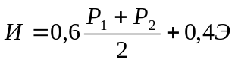, (1)

где Р₁, Р₂ – цифровые эквиваленты оценок первого, второго рейтингов соответственно;
Э – цифровой эквивалент оценки на экзамене.

Аттестационный период | Вид контроля, удельный вес, %
Аттестационный период | Посещаемость | Конспекты лекций | Практические работы | Сообщения по теоретическим вопросам | Итоговое тестирование | Рубежное тестирование | Всего
Рейтинг 1 | 15 | 27 | 36 | 7 | - | 15 | 100
Рейтинг 2 | 15 | 20 | 25 | 5 | 20 | 15 | 100

Итоговая буквенная оценка и ее цифровой эквивалент в баллах:

Оценка  по буквенной системе | Цифровой эквивалент баллов | Процентное содержание, % | Оценка  по традиционной  системе
1 | 2 | 3 | 4
А | 4,0 | 95–100 | отлично
А– | 3,67 | 90–94 | отлично
В+ | 3,33 | 85–89 | хорошо
В | 3,0 | 80–84 | хорошо
В– | 2,67 | 75–79 | хорошо
С+ | 2,33 | 70–74 | удовлетворительно
С | 2,0 | 65–69 | удовлетворительно
С– | 1,67 | 60–64 | удовлетворительно
D+ | 1,33 | 55–59 | удовлетворительно
D | 1,0 | 50–54 | удовлетворительно
F | 0 | 0–49 | неудовлетворительно

4.3 Материалы для итогового контроля – не предусмотрены

5 ОСНОВНЫЕ ФОРМЫ И МЕТОДЫ ОБУЧЕНИЯ

- технологии проблемно- и проектно- ориентированного обучения;
- технологии учебно-исследовательской деятельности;
- коммуникативные технологии (дискуссия, пресс-конференция, мозговой штурм, учебные дебаты и другие активные формы и методы);
- метод кейсов (анализ ситуации);
- игровые технологии, в рамках которых обучающиеся участвуют в деловых, ролевых, имитационных играх;
- информационно-коммуникационные (в том числе дистанционные образовательные) технологии.

6 ВРЕМЯ КОНСУЛЬТАЦИЙ

- по графику работы преподавателя.

